1) As informações do servidor:
Provedor Escolhido: AlwaysData
Host do Servidor MySQL (Host / Server Address):
samuelnicolas.alwaysdata.net
Porta: 3306
Nome do Banco de Dados (Database Name): samuelnicolas_bdaulanuvem
Usuário do Banco (Username): samuelnicolas
2) Print da tela de configuração da conexão do workbench.
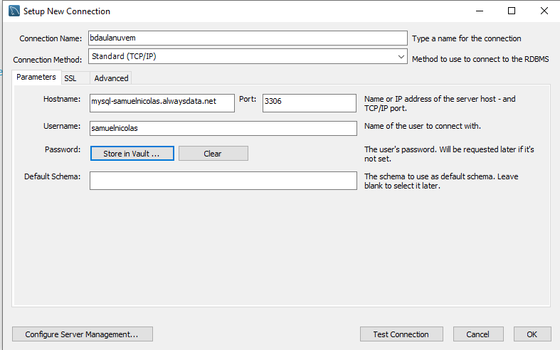

3) Print do Script SQL no Workbench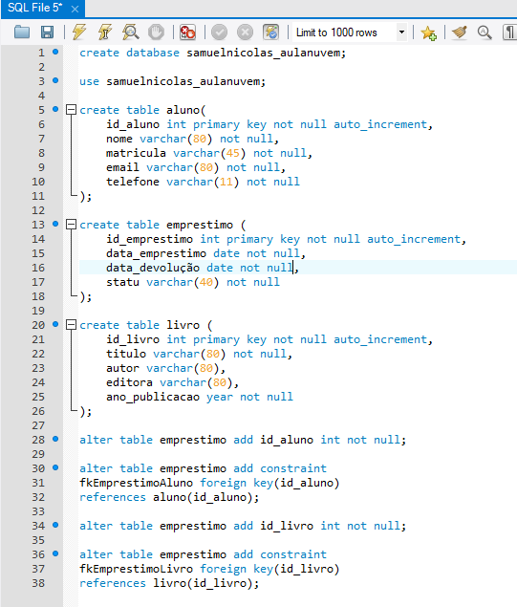

4) Print do phpmyadmin do servidor, apresentando a estrutura do banco criado via workbench.
